Srijeda, 1.4.2020.

Vijest dana!

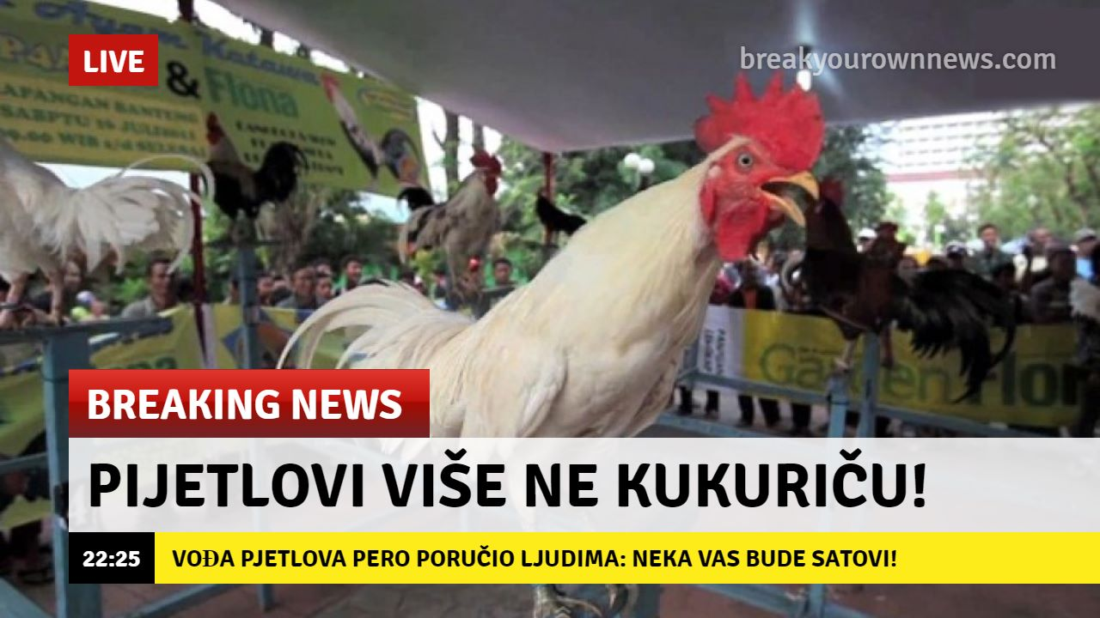

Naravno da je to šala! 1. travnja je! 1. april! Zato je nastava na televiziji bila šaljiva. Riješite zadatke, s njima se baš ne šalite!

Hrvatski jezik
Riješite anagram, a to znači da ćete ispravno posložiti slova!
- Anagram – Prvi travnja dan šale
Prvotravanjska šala označava običaj kada osobe 1. travnja jedni drugima smišljaju smicalice i šale.
Zašto je 1. travnja proglašen Svjetskim danom šale?
Postoji više teorija od kojih nijedna nije sasvim vjerodostojna!​
1.Različiti narodi i kulture slavili su odlazak zime i početak proljeća s čime se povezuje bolje raspoloženje (smijeh i veselje).​​
2. Jedan engleski profesor izmislio je šalu kako je rimski imperator Konstantin dopustio svojoj dvorskoj ludi da bude “kralj na jedan dan”. ​​I zato je 1. travnja dan dvorskih luda, ludosti i šala. Tako je 1. travnja proglašen Svjetskim danom šale.
Što vas može nasmijati?

Nekoga dobra priča ili vic, smiješni film, a nekome je sve smiješno.

U čitanci na 174. str. pročitajte kakve se to travanjske vijesti šire životinjskim svijetom.
Sviđa li vam se pjesma? Jeste li se malo nasmijali?
Sada još jednom pročitajte pjesmu na poveznici i riješite kviz.
- Iva Hunt, Travanjske vijesti
- Kviz uz pjesmu
Usmeno odgovorite na pitanja na 175. str. čitanke. Znam da ste zaključili da moramo paziti kako se šalimo da ne uvrijedimo jedni druge te da se šalimo na svoj i tuđi račun.
U bilježnicu zapišite:
Travanjske vijesti
Iva Hunt
- šaljiva pjesma
Tema: travanjske šale iz svijeta životinja
- pravilan broj slogova ‒ ujednačen ritam
Svaki je dan tvoja greška ako u njem´ nema smiješka!
Prepišite u bilježnicu dvije najsmješnije strofe ili kitice.
Riješite zadatke u radnoj bilježnici na 123. stranici.
Napišite sastavak Prvotravanjska šala i u njemu ispričajte kako ste se s nekim našalili. Možda danas priredite neku zgodnu šalu svojim ukućanima…
Sastavke snimite i pošaljite u pojedinačnoj poruci. Baš se veselim!
PRIRODA I DRUŠTVO
Nakon izvrsnih umnih mapa koje ste mi jučer poslali, moramo krenuti na novu cjelinu. Za početak, otvorite udžbenik na 30. i 31. str. Pogledajte što ćemo učiti u ovoj cjelini.
Zatim krenite u virtualnu šetnju Botaničkim vrtom u Zagrebu.
Virtualna šetnja Botaničkim vrtom
Prisjetite se svega što smo o biljkama učili u nižim razredima. Prošetaj okolišem svoje kuće i imenuj biljke koje vidiš. Zatim pročitajte tekst u udžbeniku na 32. i 33. str. i dobro razgledajte fotografije.
U bilježnicu zapišite:
Život biljke
Za rast i razvoj biljkama su potrebni: voda, zrak, tlo i Sunčeva toplina i svjetlost.
Biljke su živa bića.

ŽITARICE | POVRĆE | VOĆE | INDUSTRIJSKO  BILJE
kukuruz  pšenica  raž | krumpir  mrkva  kelj | jabuka  kruška  šljiva | suncokret  šećerna repa  uljana repica

Pronađite nekoliko fotografija biljaka i zalijepite ih u bilježnicu. Zatim zaigrajte kviz o razvrstavanju biljaka. Upoznat ćete neke nove biljke pa ih dobro pogledajte na fotografijama.
Kviz: Vrste biljaka – razvrstavanje

Riješite u radnoj bilježnici 51.,52. i 53. str. Predlažem da zasadite biljke graška ili graha. Za 2 tjedna ćete mi poslati snimke.
I naravno! Kad bude malo toplije i počnu radovi u vrtu, obavezno zasadite neke biljke u svom malom povrtnjaku. Pričat ćete mi o tome kad se vratimo u školu.

SAT RAZREDNIKA
Pogledajte prezentaciju o odgovornom ponašanju. Naći ćete je u svom razredu na web stranici škole. Pročitajte priču o vjeverici koja je morala ostati kod kuće. Promatrajte fotografije na slajdovima.
Znam da ste vi odgovorni i da ste cijelo vrijeme kod kuće.
Na prazan papir napišite kako ste organizirali svoj jedan dan kod kuće. Napišite i kako provodite slobodno vrijeme kada se ne bavite nastavom i izvršavanjem školskih obaveza. Možete to prikazati na razne načine, olovkama u boji, ilustracijama, kako želite.
Snimite to i pošaljite u grupu.

I dva vica za kraj:
Učitelj matematike pita Pericu:
– Ako zbrojiš 2506 i 6708, pomnožiš sa 6 i podijeliš s 22, što dobiješ?
– Najčešće pogrešan rezultat.

Kaže tata Ivici:
-Ako danas iz matematike dobiješ jedinicu, ti i ja se više ne poznajemo!
Kada se Ivica vratio iz škole, tata ga je pitao:
-Što si dobio iz matematike?
Ivica: -Tko si ti?

Pozdrav od učiteljice Pavice!

